Правила по организации игры с ребенком в семье.
Подготовила
старший воспитатель высшей категории
Шустова Н.Ю.

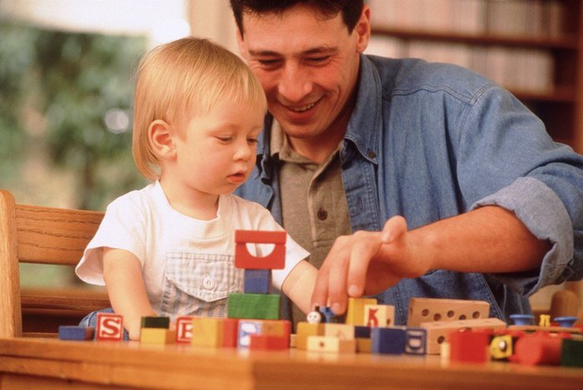
В дошкольном возрасте основным видом деятельности ребенка является игра. Но не просто игра. Установлено что, развитие личности маленького человека происходит наиболее активно во время сюжетно-ролевых, творческих коллективных игр. Подобные развлечения способствуют развитию воображения, формированию самосознания, осознанной произвольности выполняемых действий и поступков. Кроме того, именно через игры происходит приобщение ребенка к жизни общества, формируется его роль в социуме, обозначаются первые признаки толерантности. Очень важный момент в развитии «Общение» детей. Дошкольники контактируют не только со своими ровесниками в детском саду или на площадке во дворе, но и с взрослыми, а также с игрушками во время ролевых развивающих игр. С помощью подсказок воспитателя и родителей ребенок учится общению, взаимодействию с другими людьми на примере игрушек - укладывает спать любимую куклу, разыгрывает разнообразные сценки из жизни, кормит плюшевых животных и т. п.
Для того чтобы помочь детям освоить произвольные, игровые действия, взрослые должны знать некоторые правила организации игры дома.
- Вступать в совместную игру можно только по желанию ребенка.
- Параллельно с ребенком, не включаясь в его игру, родители могут развивать своё направление сюжета (ребёнок играет в шофёра, папа в другом месте создает ремонтную мастерскую и т.п.)
- В процессе игры важно развивать творчество ребенка, побуждая его придумывать различные сюжеты и воплощать их.
- Практиковать многодневные игры, стремиться удерживать сюжет игры и взятые на себя роли и не «соскальзывать» на привычные отношения.
- Выступать равным ребенку партнёром в игре, признавать его право на переживание, эмоциональные реакции, чутко реагировать на социальные потребности.
- Не поучать ребёнка во время игры и не давать ему никаких указаний и оценок.
- Учитывать индивидуальные особенности, его темперамент, опыт.
- Не критиковать, способствовать максимальному самовыражению, поощряя ребёнка; взяв на себя роль, одновременно быть самим собой. Действуя в роли, раскрывать её многофункциональность (мама ухаживает за ребенком, готовит обед, ходит на работу и т.п.), её отношение с другими ролями (реальными и фантастическими). Вводить договор и правило в совместную игру
- Договариваться о времени, условиях игры. Начинать и прекращать игру согласно договору (вторая половина шестого года жизни).
- Широко использовать сюжетную игру и её элементы в бытовых семейных ситуациях (автобус – космический корабль, а папа с сыном космонавты).
- Поддерживать и по возможности участвовать в коллективных играх детей.
- Организовывать игры с различным материалом (водой, песком, тестом и т.п.), развивающие игры.

Желаем ВАМ успеха!!!

Более подробно можно познакомиться в следующих пособиях:
- Михайленко Н., Короткова Н. «Как играть с ребенком». М.: Просвещение , 1990 год.
- Недоспасова В.А. «Растём играя». – М: - Просвещение 2002 год.
- Доронова Т.Н., Карабанова О.А., Соловьева Е.В. «Игра в дошкольном возрасте: Пособие для воспитателей детских садов». – М. Издательский дом «Воспитание дошкольника», 2002
Фото ресурс - http://zance.ru/docs/2800/index-2108669.html

